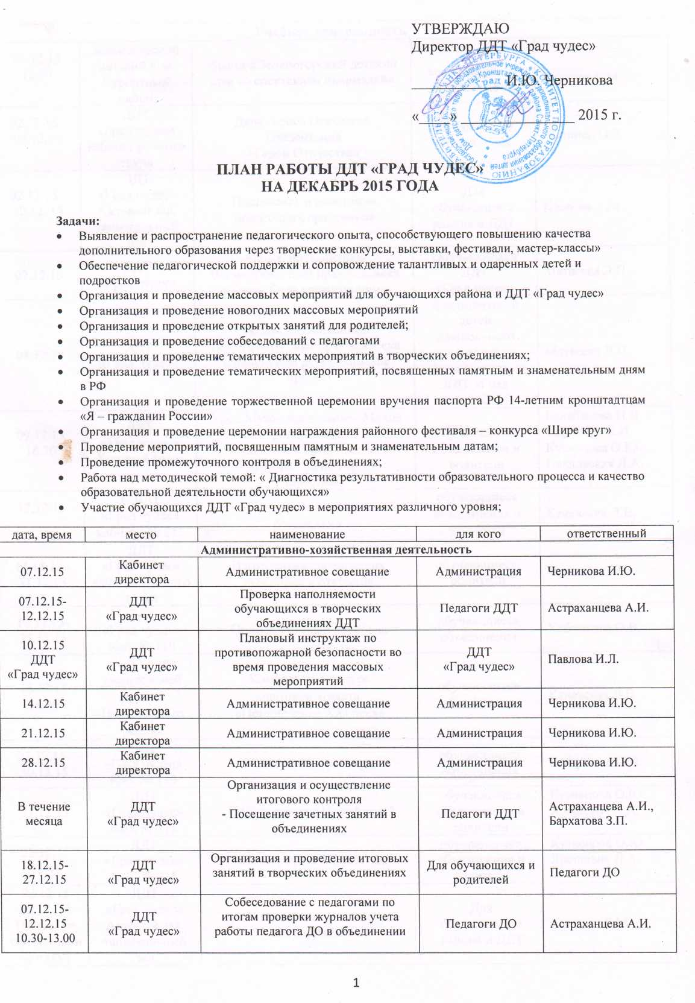

Учебная деятельность
01.12.15  12.00 | Зеленогорский детский дом Курортный район | Выезд в Зеленогорский детский дом со спектаклем «Бармалей» | Для воспитанников детского дома | Клопова Г.М.
02.12.15–08.12.15 | ДДТ  «Град чудес»  кабинет ручного труда | День героев Отечества. Презентация  «Герои Отечества» | обучающиеся объединения | Ничипор О.В.
02.12.15 -20.12. 15 | ДДТ  «Град чудес»  Актовый зал,  танцевальный зал | Подготовка и репетиции новогодних праздников | Для обучающихся района и ДДТ | Клопова Г.М.
07.12.15 | ДДТ  «Град чудес» | Акция, посвященная Всемирному дню прав человека  «Учусь быть гражданином» | Обучающихся ДДТ  «Град чудес» | Матвеева Л.П.
08.12.15 | ДДТ  «Град чудес» | Акция, посвященная Всемирному дню прав человека  «Маленьким детям большие права» | Для родителей детей дошкольного возраста, обучающихся в ДДТ «Град чудес» | Матвеева Л.П.
09.12.15  16.30 | ДДТ  «Град чудес»  Хоровой класс | Урок Мужества в рамках Малой филармонии  «Памятные даты России.  9 декабря - День Героев Отечества» | обучающиеся объединения и родители | Балабанова Н.Я. Каримова Е.И.  Кузнецова О.Ю.  Павловская Л.А.
12.12.15 | К ДДТ  «Град чудес»  кабинет № 215 | Творческая встреча с родителями | обучающиеся объединения и родители | Каневская Л.В.
14.12.15–31.12.15 | ДДТ  «Град чудес»  кабинет ручного труда | Изготовление новогодних сувениров и открыток | обучающиеся, родители | Ничипор О.В.
14.12.15-25.12.15 | ДДТ  «Град чудес»  Каб. № 110 | Промежуточный контроль | обучающиеся объединения | Кобчикова О.В.
16.12.15  16.00 | СПб Центр внешкольной работы Центрального района | Командный конкурс  знатоков этикета  «Петербуржец XXI века» | обучающиеся объединения | Каневская Л.В.
21.12.15-30.12.15 | ДДТ  «Град чудес»  Каб. № 110 | Новогодние сувениры | обучающиеся объединения | Кобчикова О.В.
21.12.15 | ДДТ  «Град чудес»  Каб. № 315 | "Мы встречаем Новый год!" | обучающиеся объединения и родители | Кузнецова О.Ю.  Ярошевич Л.А.
22.12.15  18.45 | ДДТ  «Град чудес»  Каб. № 315 | "Мы встречаем Новый год!" | обучающиеся объединения и родители | Кузнецова О.Ю.  Ярошевич Л.А.
22.12.15 30.12. 15  (Время по согласованию с ОУ) | ДДТ  «Град чудес»  Актовый зал,  танцевальный зал | Участие в новогодних мероприятиях | Для обучающихся района и ДДТ | Клопова Г.М.
22.12.15-16.01.16 | ГДТЮ СПб | Участие в городском фестивале  «Рождество в Петербурге» | обучающиеся объединения | Кобчикова О.В.
22.12.15  18.00 | ДДТ  «Град чудес» | Родительское собрание и концерт «Мы встречаем Новый год» | обучающиеся объединения и родители | Балабанова Н.Я. Каримова Е.И.  Кузнецова О.Ю.  Павловская Л.А.
24.12.15 | ДДТ  «Град чудес»  Каб. № 313 | Праздничное мероприятие «Карнавал» | обучающиеся объединения и родители | Решетова О.А.,  Поташкина Н.Б.
24.12.15 | ДДТ  «Град чудес»  Каб. № 313 | "Мы встречаем Новый год!" | обучающиеся объединения и родители | Ярошевич Л.А.
25.12.15-15.01.16 | Музей истории Кронштадта | Участие в районной выставке  «Сказки зимнего леса» | обучающиеся объединения | Кобчикова О.В.
26.12.15 | СПб ГДТЮ | Участие в городском конкурсе «Белое дефиле» | обучающиеся объединения и родители | Ярошевич Л.А.
Декабрь 2015 | ДДТ  «Град чудес»  Каб. № 301 | Подготовка работ к городскому конкурсу комп. работ «Дебют» | обучающиеся объединения | Крашанина Е.Н.
Декабрь 2015 | ДДТ  «Град чудес»  Каб. № 301 | Конкурс новогодних открыток | обучающиеся объединения и родители | Крашанина Е.Н.
26.12.15  15.00 | ДДТ  «Град чудес»  Конференц-зал, танц. зал | Рождественская вечеринка на английском языке  «IamdreamingofaWhite Christmas » | обучающиеся объединения и родители | Каневская Л.В.
26.12.15  18.00 | ДДТ  «Град чудес»  Танцевальный зал | Новогодний бал для старшеклассников | Для обучающихся 9-11 классов ОУ района | Матвеева Л.П.
29.12.15  17.00 | ДДТ  «Град чудес»  Каб. № 215 | Творческая встреча с родителями | обучающиеся объединения и родители | Каневская Л.В.
В течение месяца | ДДТ  «Град чудес»  Каб. № 214 | Консультирование педагогов ДО по вопросам организации и проведения занятий, проведения промежуточного контроля | Педагоги ДО | Астраханцева А.И.
Социально-культурная деятельность
01.12.15-12.12.15 | ДДТ  «Град чудес»  Учебный класс ИЗОстудии | Выставка детских работ «Вдохновляющий Эрмитаж» | ДДТ  «Град чудес» | Кисарина Е.А.
04.12.15  16.00 | ДДТ  «Град чудес»  актовый зал | Торжественная церемония подведения итогов фестиваля-конкурса  «Шире круг» | район | Астраханцева А.И.,  Бархатова З.П.,  Клопова Г.М.,  Паршина М.В.,  Астраханцев Я.С.
08.12.15-12.12.15 | ДДТ  «Град чудес»  Учебные классы | Беседа в творческих объединенях с м/м презентацией  «Изучая основной закон нашей страны» | ДДТ  «Град чудес» | Педагоги ДО
08.12.15 | ДДТ  «Град чудес»  Фойе 1 этажа | Акция  «Ты имеешь право…» | ДДТ  «Град чудес» | Астраханцева А.И.,  Матвеева Л.П.
08.12.15-10.12.15 | ДДТ  «Град чудес»  Учебные классы | Беседа в творческих объединенях  «Ты и твои права» | ДДТ  «Град чудес» | Педагоги ДО
08.12.2015  17.00 | ДДТ  «Град чудес»  актовый зал | Торжественная церемония вручения паспорта для 14-летних граждан РФ  «Я – гражданин России!» | район | Астраханцева А.И.,  Паршина М.В.
09.12.15-12.12.15 | ДДТ  «Град чудес»  Учебные классы | Беседы в творческих объединениях  «День Героев Отечества»,  «Они защищали Родину»,  «Образы Героев Отечества» | ДДТ  «Град чудес» | Педагоги ДО
09.12.15-12.12.15 | ДДТ  «Град чудес» | Беседы, м/м презентации на темы: «Главные награды Родины», «Герои Отечества» | ДДТ  «Град чудес» | Педагоги ДДТ
23.12.15  18.00 | ДДТ  «Град чудес»  актовый зал | Концерт детских коллективов «Здравствуй,  Новый год!» | обучающиеся ДДТ | Астраханцева А.И.,  Паршина М.А,  Астраханцев Я.С.,  Клопова Г.М.,  Сотников С.Г.,  педагоги ДО
23.12.15 – 30.12.15,  время по согласованию с ОУ | ДДТ  «Град чудес»  актовый, танцевальный зал | Новогодний праздник для обучающихся  1-5 классов района  «Как-то раз под Новый год» | обучающиеся ОУ, ДДТ | Астраханцева А.И.,  Паршина М.А,  Астраханцев Я.С.,  Клопова Г.М.,  Сотников С.Г.,  педагоги ДО
23.12.15-30.12.15  18.00,  26.12.15  12.00,  13.30 | ДДТ  «Град чудес»  актовый, танцевальный зал | Новогоднее представление для дошкольников  «Сказка с далекой планеты» | дошкольники ДДТ, района | Астраханцева А.И.,  Паршина М.А,  Астраханцев Я.С.,  Клопова Г.М.,  Сотников С.Г.,  педагоги ДО
Методическая деятельность
02.12.15  16-00 | ДДТ  «Град чудес» | Подведение итогов, награждение победителей и призеров районного историко-краеведческого конкурса «Кронштадт. Страницы боевой славы» | ОУ района | Еськов А.И.
09.12.15  16-00 | ДДТ  «Град чудес» | Совещание руководителей ОДОД в ОУ района. Тема: «Образовательная деятельность педагога ОДОД» | Руководитель и ОДОД в ОУ | Бархатова З.П.
09.12.15  16-00 | ДДТ  «Град чудес» | Информационное совещание РМО по работе с классными руководителями. Тема: «Нормативно-правовые аспекты в работе классного руководителя»» | Зам. директора по ВР | Матвеева Л.П.
10.12.15  15-00 | ОУ | Мастер-класс для кл. руководителей, педагогов ОДОД, воспитателей ГПД. "Новогодний сувенир» | кл. руководители, педагоги ОДОД, воспитатели ГПД ОУ района | Бархатова З.П.  Матвеева Л.П.
11.12.15  15-00 | ДДТ  «Град чудес» | Открытие фото-выставки «Герои-балтийцы в обороне Ленинграда и Кронштадта» (ко Дню Героев России) | Обучающиеся, педагоги, родители ДДТ | Еськов А.И.
11.12.15.  16.00 | ДДТ  «Град чудес» | Акция по профилактике ДДТТ и БДД: «Пристегни самого дорогого». (отряды ЮИД) | Ответственные по ДДТТ и БДД от ОУ | Фоменко Л.В.  ОГИБДД
11.12.15  10.30 | ДДТ  «Град чудес» | Педсовет. Тема: «Презентация опыта работы педагога дополнительного образования по образовательной программе» | Педагоги ДДТ | Бархатова З.П.  Астраханцева А.И.
15.11.15.  16.00 | ДДТ  «Град чудес» | Совещание руководителей школьных музеев и учителей краеведения и музееведения. Подготовка к городской историко-краеведческой конференции: «Война. Блокада. Ленинград» | Члены РМО по музееведению и краеведению | Еськов А.И.
16.12.15.  16-00 | ДДТ  «Град чудес» | Районный семинар классных руководителей, и зам. директоров по ВР «Профессиональные намерения учащихся 9,11 классов» | ОУ района | Бархатова З.П.  Матвеева Л.П.
18.12.15 | ДДТ  «Град чудес» | Совещание ответственных в ОУ по профилактике ДДТТ и БДД.  Тема: «Организация работы отрядов ЮИД в Кронштадтском районе» | Ответственные в ОУ (СОШ) за ДДТТ и БДД | Бархатова З.П.  Фоменко Л.В.
24.12.15  16.00 | ДДТ  «Град чудес» | Совещание ответственных в ОУ по профилактике ДДТТ и БДД  Тема: «Организация работы отрядов ЮИД в Кронштадтском районе» | Ответственные в ОУ (СОШ) за ДДТТ и БДД | Бархатова З.П.  Фоменко Л.В.
25.12.15 | ДДТ  «Град чудес» | Заседание методического совета. | Члены МС ДДТ | Бархатова З.П.
29.12.15 | ДДТ  «Град чудес» | Выпуск информационной газеты «Наши новости» | Обучающиеся ДДТ, родители | методисты ДДТ
30.12.15  16.00 | ДДТ  «Град чудес» | Районный семинар-практикум «Организация внеурочной деятельности в условиях ФГОС» | Для обучающихся ДДТ, ОУ района | Бархатова З.П.  Матвеева Л.П.
(каждую пятницу месяца)  16-00 | ДДТ  «Град чудес» | Консультативный день по профилактике ДДТТ и БДД, анализ участия в конкурсах, соревнованиях | Ответственные в ОУ по профилактике ДДТТ и БДД | Фоменко Л.В.
В течение месяца | ДДТ  «Град чудес» | Консультация по работе над методической темой ДДТ: «Диагностика результативности образовательного процесса и качество образовательной деятельности обучающихся» | Педагоги ДДТ | Бархатова З.П.  Матвеева Л.П.
В течение месяца | ДДТ  «Град чудес» | Индивидуальные консультации по работе с классными руководителями | Ответственные в ОУ по работе с кл. руководителями | Матвеева Л.П.
В течение месяца | ДДТ  «Град чудес» | Информационно-методическое и техническое сопровождение педагогического процесса | педагоги | Бархатова З.П.  методисты
В течение месяца | ДДТ  «Град чудес» | Методические консультации по разным направлениям педагогической деятельности.  Формирование фонда и систематизация материалов методического кабинета. | педагоги | Бархатова З.П.  методисты
В течение месяца | ДДТ  «Град чудес» | Создание школьных музеев, экспозиций (консультация) | Заведующие музеями в ОУ | Бархатова З.П.  Еськов А.И.
В течение месяца | ДДТ  «Град чудес» | Районный этап детского художественного творчества «Дорога и МЫ», "Я люблю тебя, Россия», Знатокам ПДД - зеленый свет!» | Обучающиеся  ДДТ | Фоменко Л.В.
В течение месяца | ДДТ  «Град чудес» | Консультации по аттестации, составлению портфолио для педагогических работников. | Педагоги ДДТ | Бархатова З.П.
В течение месяца | ДДТ  «Град чудес» | Участие в городских методических объединениях.  Посещение курсов повышения квалификации.  Методическое обеспечение участия в городских и районных конкурсах. | Педагоги района и ДДТ | методисты
В течение месяца | ДДТ  «Град чудес» | Организация экскурсий в музей истории ДДТ, «Русский музей»: виртуальный филиал | ОУ района, родители и обучающиеся ДДТ | методисты

